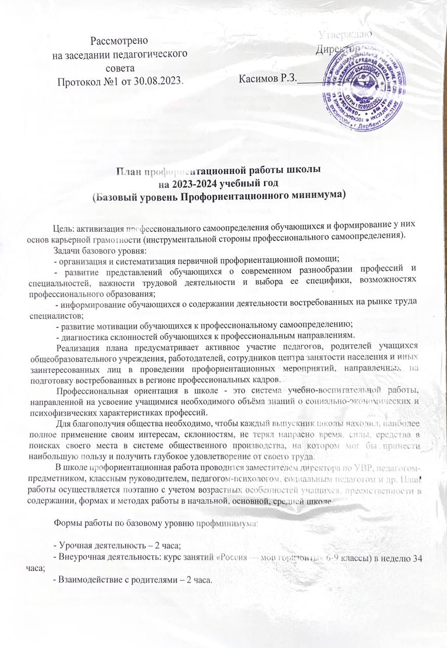

|  |  |  |  |  |  |
| --- | --- | --- | --- | --- | --- |
| № п/п | Мероприятия | Участники | | Сроки проведения | Ответственный |
| **1.Организационно-методическое направление** | | | | | |
| 1.1. | Назначение сотрудника  (не ниже уровня заместителя директора), ответственного за реализацию мероприятий профминимума | Классные руководители  6-10 классов, | | До 01.08.2023 | Директор  Касимов Р.З. |
| 1.2. | Назначение ответственных специалистов по организации профориентационной работы из числа педагогических работников (педагог-предметник, классный руководитель, педагог-психолог и др.) | Зам. директора по учебно-воспитательной работе, психолог | | До 30.08.2023 | Директор  Касимов Р.З. |
| 1.3. | Разработка и утверждение школьного плана-графика по реализации  профминимума на 2023-2024 учебный год в соответствии с базовым уровнем (не менее 40 ч. в год) | Классные руководители  6-10 классов, | | До 31.08.2023 | Директор  Касимов Р.З |
| 1.4. | Размещение информации о профориентации на официальном сайте | ответственная за сайт | | До 31.08.2023 | Абасова Э.М. |
| 1.5. | Презентация программы внеурочной деятельности курс занятий «Россия – мои горизонты» | Психолог, педагоги  6-10 классов,  Зам. директора по УВР | | 29.08.2023 | Зам. директора по учебно-воспитательной работе  Заманова А.А. |
| 1.6 | Разработка рабочих программ внеурочной деятельности «Россия – мои горизонты» | Психолог, педагоги  6-11 классов | | 29.08-06.09. 2023 | Заместитель директора по УВР Заманова А.А. |
| **2. Урочная деятельность** (рекомендованное количество—от 2 часов)**:** | | | | | |
| 2.1. | *Уроки общеобразовательного цикла*, включающие элемент значимости учебного предмета для профессиональной деятельности | учителя-предметники | | в течение года | учителя-предметники |
| 2.2. | Уроки профориентационной направленности в рамках учебного предмета «Технология» | Обучающиеся 4-9 классов | | в течение года | Учителя технологии |
| 2.3. | Проведение цикла открытых Онлайн-уроков «ПроеКТОриЯ» ,направленных на раннюю профориентацию | Обучающиеся 1-10 классов | | в течение года | учителя-предметники |
| 2.4. | Курс внеурочной деятельности «Мой выбор» | Обучающиеся  4 классов | | в течение года | Учителя |
| **3. Внеурочная деятельность** (рекомендованное количество – от 34 часа) | | | | | |
| 3.1. | Курс занятий «Россия — мои горизонты» | педагоги | | Каждый четверг | Заманова А.А. |
|  | **Мероприятия *на выбор*** |  | |  |  |
| 3.2. | Участие в федеральном проекте ранней профессиональной ориентации учащихся 6-10 классов общеобразовательных организаций **«Билет в будущее»** | Педагог - навигатор | | В течение года | Челкак Н.В.. |
| 3.3. | Организация и проведение предметных олимпиад, конкурсов, состязаний различного уровня. | Учителя-предметники | | в течение года | Заманова А.А. зам. директора по УВР |
| 3.4. | Участие в экскурсиях по предприятиям и образовательным организациям города | Обучающиеся | | в течение года | Педагоги |
| 3.5 | Организация и проведение встреч с представителями  различных профессий. | Обучающиеся  1-10 классов | | в течение года | Заманова А.А. зам. директора по УВР, психолог, классные руководители |
| 3.6 | Обеспечение участия обучающихся в днях открытых дверей учреждений среднего профессионального и высшего образования | Обучающиеся  8-10 классов | | в течение года | Заманова А.А.., зам. директора по УВР,  классные руководители |
| 3.7 | Вовлечение обучающихся в общественно-полезную деятельность в соответствии с познавательными и профессиональными интересами: обеспечение участия в проектно-исследовательской деятельности (конкурсах, выставках, фестивалях) | Обучающиеся  1-10 классов | | в течение года | Алиева К.С. зам. директора по ВР,  психолог |
| 3.8. | Сбор и анализ информации о дальнейшем определении выпускников 9-ых классов 2023-2024 учебного года | Классные руководители | | Август 2023 | Заманова А.А., зам. директора по УВР  . |
| 3.9 | Кружки по профориентации в рамках Плана внеурочной деятельности | Обучающиеся  1-10 классов | | в течение года | Учителя-предметники, педагоги |
| **4. Консультативное направление** | | | | | |
| 4.1. | Взаимодействие с родителями, организация участия родителей в не менее двух общероссийских родительских собраний в онлайн- формате. | | Зам. директора по воспитательной работе | в течение 2023/2024 учебного года | Алиева К.С., зам. директора по ВР  . |
| 4.2. | Индивидуальное консультирование педагогов по вопросам индивидуальных и возрастных особенностей обучающихся | | Учителя-предметники | в течение года | Педагог- психолог |
| 4.3 | Организация и консультаций и по профориентации с целью выявления профнаправленности | | Обучающиеся  7-10 классов | в течение года | Педагог- психолог,  социальный педагог |
| **5. Информационное направление** | | | | | |
| 5.1. | Марафон лучших видеороликов «Слава труду», «Знак качества», «Профессии будущего» | | учащиеся 9,10 классов | в течение года | Классные руководители 9,10 классов |